# Unity Android打包

1. 进行打包设置

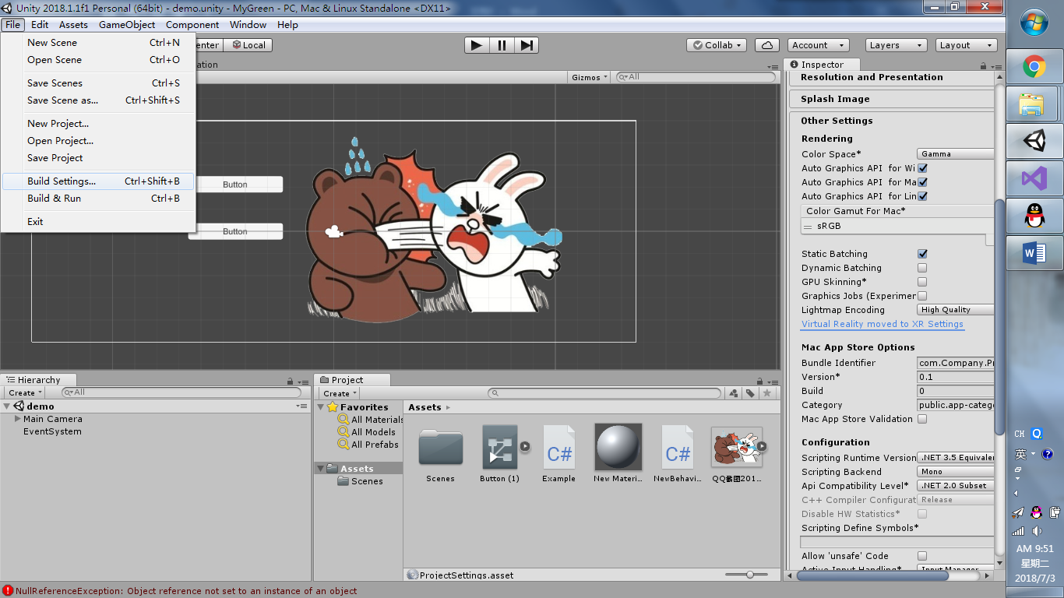

添加新的场景，勾选需要导出的场景，选择安卓平台，选择切换平台，打开详细设置

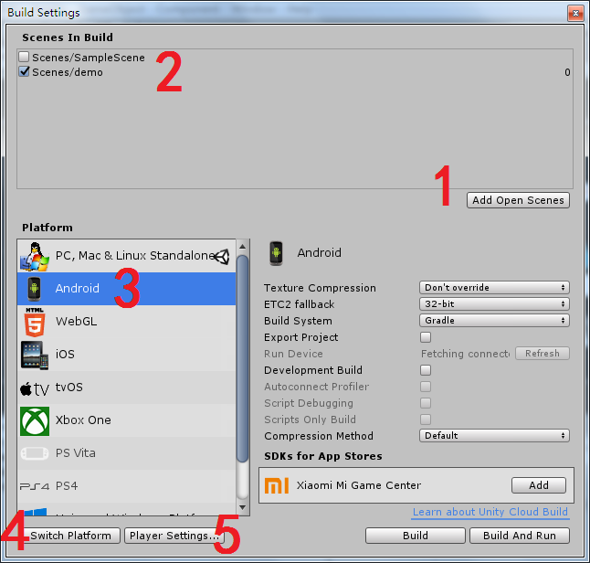

第5步打开的窗口如下图：

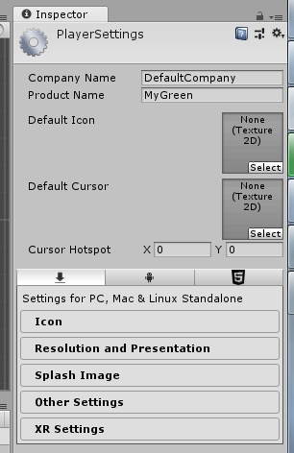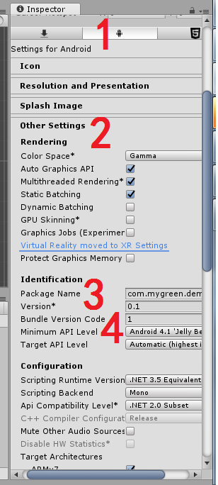

点击中间的机器人，展开其他设置，更改包名，将最低API等级设置为4.1

2. 开始打包，Unity项目必须在全英文目录

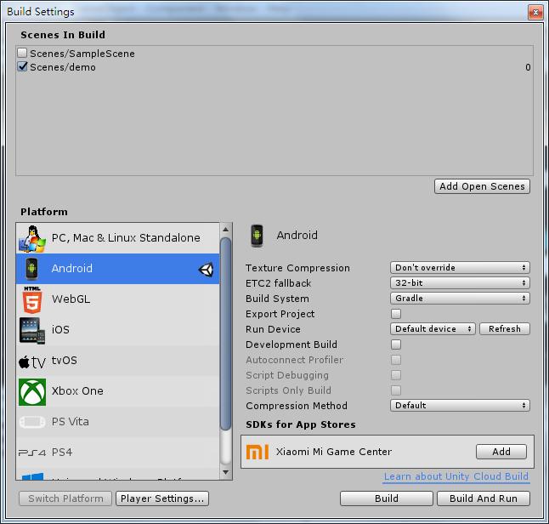

选择右下角Build并选择输出目录打包为apk，选择Build And Run除了打包到指定目录还会直接安装到USB连接的设备。 使用Build And Run需要开启手机的开发者模式，在开发者设置中允许USB调试、USB安装、USB调试（安全设置）。【以小米6为例，具体手机型号的开启和设置方式不同】

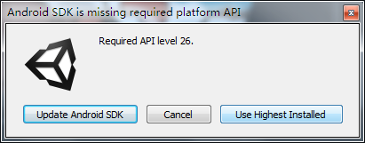

打包时，出现如图提示选择最右。